http://jingyan.baidu.com/article/f7ff0bfc7181492e27bb1360.html

手把手教你最简单的开源项目托管GitHub入门教程

自从google code关闭了下载服务了之后，GitHub作为了目前最好用的免费开源项目托管站点，众多开源项目都托管在github，其中不乏著名的播放器MPC-HC。
不习惯于英文的朋友，难免少不了要进行摸索一番，甚至会因此头大而放弃。
这里将手把手地教大家一些本人的入门心得。

工具/原料
- 本地源项目
- msysgit(Windows)

方法/步骤1 在GitHub新建托管项目
- 1
要托管到github，那你就应该要有一个属于你自己的github帐号，所以你应该先到github.com注册
打开浏览器
在地址栏输入地址：github.com
填写用户名、邮箱、密码
点击Sign up即可简单地注册

- 2
完成注册，进入github平台，
点击new repositories
新建一个新项目（你也可以加入到一个已有的项目）
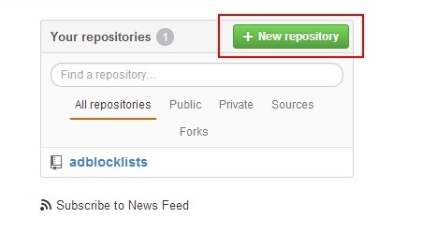
- 3
新建项目的操作，其实很简单，输入项目名就可以直接Create了
如图
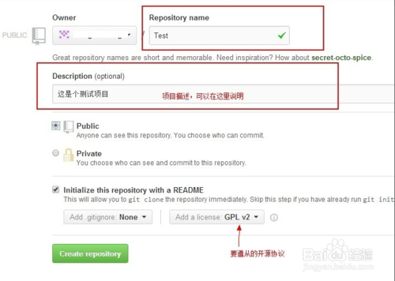
- 4
此时的界面，我想大家都应该很熟悉了。点击右边栏的剪切板图标，记录下你的项目地址。
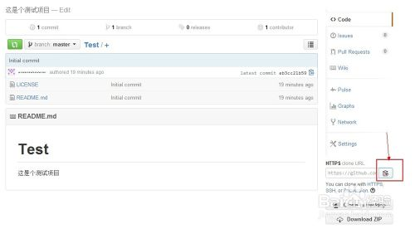
END

方法/步骤2 上传项目至GitHub
- 首先你要在本地计算机中安装一个git客户端。
你可以直接使用GitHub客户端，也可以用其他。
因本人使用的是msysgit，所以这里以msysgit作为介绍（msysgit同样也是目前最为广泛及实用的工具之一）。
打开
msysgit.github.io
下载并安装最新版本的msysgit
安装完成后，进入到要托管的项目根目录，
右键启动Git Bash命令行
如下图所示
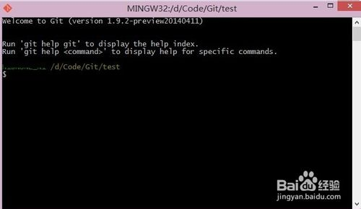
- 输入git clone 接着将先前记录下来的地址复制到后面，回车
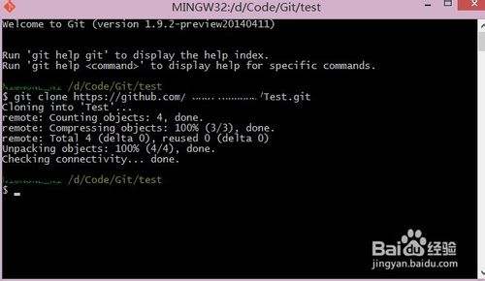
- 将下载下来的项目文件夹的所有文件及文件夹，包括.git文件夹在内，全部拷贝到你的托管项目的根目录（或者将你的托管项目拷贝到该目录）
cd test
进入到该托管项目的根目录。
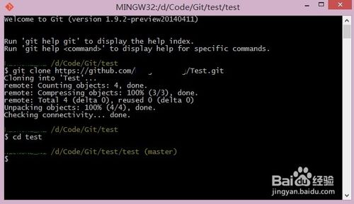
- 输入
git add .
将改动的地方添加到版本管理器
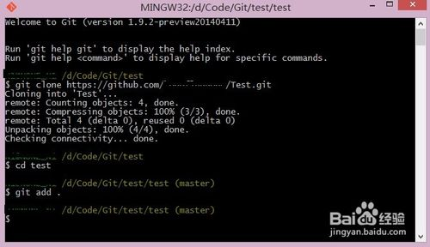
- 输入
git commit -m "changes log"
提交到本地的版本控制库里，
引号里面是你对本次提交的说明信息。
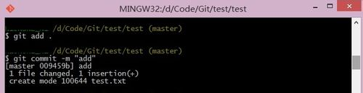
- 最后输入
git push -u origin master
将你本地的仓库提交到你的github账号里，
此时会要求你输入你的github的账号和密码。
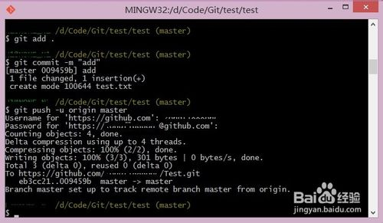
- 回到你的github.com中的项目页。
里面的文件是不是已经发生改变了？
至此，
github项目已经成功更新。
更多的github的操作，你可以自己慢慢的体会。但有了这第一步认识，我相信你以后的摸索会更加容易得多。
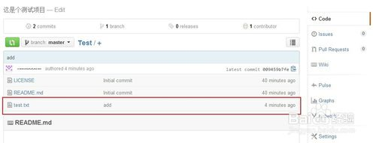
END

注意事项
- 当你首次使用git的时候，会要求你输入你的用户信息，和你github的一致即可
- 将github中的项目同步更新至你本地目录你需要用到git fetch，这些都是以后进阶的事了
- 在下载或者上传的过程中，建议你不要断开你的网络，要耐心地等待，以免出现些不良的麻烦事
- 具体的git指令，可自行查看帮助（help）

